# Temat: Wypożyczalnia sprzętu sportowego

Wypożyczalnia umożliwia klientom wypożyczanie rolek, łyżew i wrotek. Zapamiętujemy dane klientów, cechy sprzętu oraz informacje o poszczególnych wypożyczeniach.

# Model

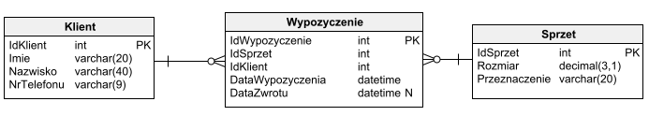

## Tabela Klient

|  |  |  |  |
| --- | --- | --- | --- |
| Nazwa pola | Typ | Wymagane | Opis |
| IdKlient | integer | tak | Klucz główny |
| Imie | varchar | tak | Imię klienta |
| Nazwisko | varchar | tak | Nazwisko klienta |
| NrTelefonu | varchar | tak | Numer telefonu klienta |

## Tabela Wypożyczenie

|  |  |  |  |
| --- | --- | --- | --- |
| Nazwa pola | Typ | Wymagane | Opis |
| IdWypozyczenie | integer | tak | Klucz główny |
| IdKlient | integer | tak | Klucz obcy – tabela Klient |
| IdSprzet | integer | tak | Klucz obcy – tabela Sprzet |
| DataWypozyczenia | datetime | tak | Data wypożyczenia sprzętu |
| DataZwrotu | datetime | nie | Data zwrotu sprzętu |

## Tabela Sprzęt

|  |  |  |  |
| --- | --- | --- | --- |
| Nazwa pola | Typ | Wymagane | Opis |
| IdSprzet | integer | tak | Klucz główny |
| Rozmiar | decimal | tak | Rozmiar sprzętu (z połówkami) |
| Przeznaczenie | varchar | tak | Przeznaczenie sprzętu, np. „wyczynowe” |